Wenns mal wieder länger dauert

Gaming-Stuhl „Guardian 300“ von uRage

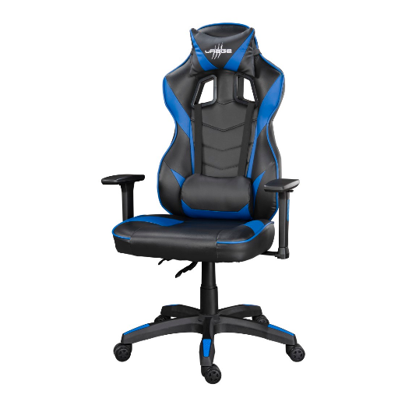
Videospiele sind beliebt wie nie zuvor. Immer mehr Nutzer verbringen Umfragen zur Folge im Schnitt wöchentlich bis zu sieben Stunden mehr an ihren Geräten als noch 2020.
Gerade in langen Gamingsessions ist ein bequemer Stuhl wichtig, weshalb uRage den „Guardian 300“ entwickelt hat. Seine gepolsterten Nacken- und Lendenkissen ermöglichen bequemes Sitzen über mehrerer Stunden hinweg. Um den meisten Alterstufen gerecht zu werden, lässt sich die Höhe zwischen 119 und 129 Zentimeter stufenlos variieren, die einstellbare Rückenlehne passt sich der persönlichen Ergonomie und Vorlieben an. Ein Neigungswinkel bis zu 120 Grad sorgt für ein entspanntes Eintauchen in die Spielewelten. Dank der flexibel in alle Richtungen verstellbaren 3D-Armlehnen, bietet der „Guardian 300“ eine ergonomische Ausrichtung der Auflagefläche, um die Peripheriegeräte zu erreichen. Neben diesen optischen Details punktet der Stuhl bei der baulichen Ausstattung mit einem stabilen Nylondrehkreuz mit 60 Millimeter Hartbodenrollen für schonendes Gleiten über Parkett oder Laminat. Die integrierte Gasfeder imponiert mit einer Traglast von bis zu 150 Kilogramm.
Im Fachhandel ist der Gaming-Stuhl „Guardian 300“ von uRage für knappe 280 Euro erhältlich.

Art.-Nr. 00096020 uRage Gaming-Stuhl „Guardian 300", UPE¹: 279 EUR
¹ Unverbindliche Preisempfehlung des Herstellers

